Правительство Санкт-Петербурга
Комитет по науке и высшей школе
Санкт-Петербургское государственное бюджетное
профессиональное образовательное учреждение
«Политехнический колледж городского хозяйства»

ПРАКТИЧЕСКАЯ РАБОТА № 8

для специальностей технического профиля
Специальность: 09.02.07 Информационные системы и программирование

Группа__________ИП-23-3__________________________________

Студент_________________Сиволап А.В.__________________________
_{Ф. И. О}

Оценка ______________________________

_______________ /Лебедева Д.В./

Санкт-Петербург
2025 г

1 Задание
8 вариант
Код программы

using System;
using System.Collections.Generic;
using System.Linq;
using System.Text;
using System.Threading.Tasks;

namespace _8с_
{
class Program
{
static void Main(string[] args)
{
// Создание объектов с разными способами инициализации
Movie movie1 = new Movie();
movie1.Title = "Интерстеллар";
movie1.Director = "Кристофер Нолан";
movie1.ReleaseYear = 2014;
movie1.Min = 169;

Movie movie2 = new Movie();
movie2.Title = "Криминальное чтиво";
movie2.Director = "Квентин Тарантино";
movie2.ReleaseYear = 1994;
movie2.Min = 154;

// Вывод информации о фильмах
Console.WriteLine("-Информация о фильмах- ");
movie1.ShowInfo();
Console.WriteLine();
movie2.ShowInfo();
Console.WriteLine();

// Вычисление возраста фильмов
Console.WriteLine($"Возраст фильма '{movie1.Title}': {movie1.CalculateAge()} лет");
Console.WriteLine($"Возраст фильма '{movie2.Title}': {movie2.CalculateAge()} лет");
}
}

class Movie
{
private string title;
private string director;
private int releaseYear;
private int min; // в минутах

public Movie()
{
title = "Неизвестно";
director = "Неизвестно";
releaseYear = DateTime.Now.Year;
min = 0;
}

// Конструктор с параметрами
public Movie(string title, string director, int releaseYear, int duration)
{
this.title = title;
this.director = director;
this.releaseYear = releaseYear;
this.min = min;
}
public string Title
{
get { return title; }
set { title = value; }
}

public string Director
{
get { return director; }
set { director = value; }
}

public int ReleaseYear
{
get { return releaseYear; }
set
{
if (value > 1888 && value <= DateTime.Now.Year) //первый фильм 1888
releaseYear = value;
else
releaseYear = DateTime.Now.Year;
}
}

public int Min
{
get { return min; }
set
{
if (value >= 0)
min = value;
}
}

// Метод для вывода информации о фильме
public void ShowInfo()
{
Console.WriteLine($"Название: {title}");
Console.WriteLine($"Режиссер: {director}");
Console.WriteLine($"Год выхода: {releaseYear}");
Console.WriteLine($"Продолжительность: {min} минут ({min / 60}ч {min % 60}мин)");
}

// Метод для вычисления возраста фильма
public int CalculateAge()
{
return DateTime.Now.Year - releaseYear;
}
}
}

Работа программы

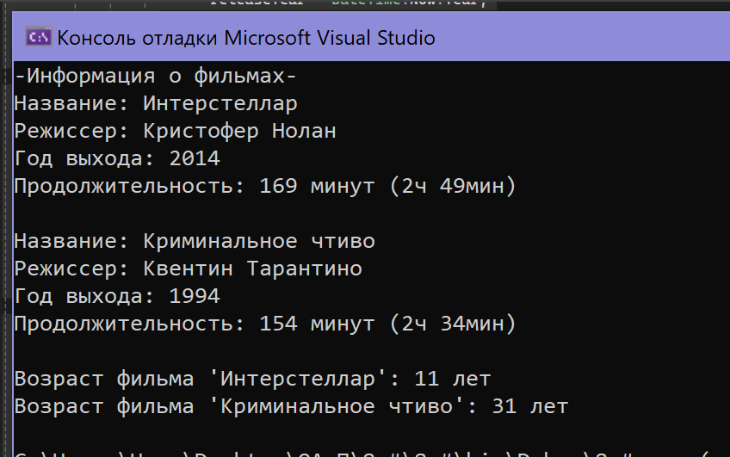
2 Задание
4 вариант
Код программы
using System;
using System.Collections.Generic;
using System.Linq;
using System.Text;
using System.Threading.Tasks;

namespace _8с_
{
class Program
{
static void Main(string[] args)
{
// Создание объектов с использованием разных конструкторов
Book book1 = new Book();
Book book2 = new Book("Война и мир");
Book book3 = new Book("Преступление и наказание", "Фёдор Достоевский");
Book book4 = new Book("1984", "Джордж Оруэлл", 1949);

// Вывод описаний с использованием перегруженного метода
Console.WriteLine("Описания книг");
Console.WriteLine(book1.GetDescription()); // Без параметров
Console.WriteLine(book2.GetDescription(book2.Title)); // С одним параметром
Console.WriteLine(book3.GetDescription(book3.Title, book3.Author)); // С двумя параметрами
Console.WriteLine(book4.GetDescription(book4.Title, book4.Author, book4.PublicationYear)); // С тремя параметрами
Console.WriteLine();

// Дополнительные примеры с тем же объектом
Console.WriteLine("\n Разные описания одной книги");
Console.WriteLine(book4.GetDescription()); // с нулем параметров
Console.WriteLine(book4.GetDescription("1984")); // с одним параметром
Console.WriteLine(book4.GetDescription("1984", "Джордж Оруэлл")); // с двумя параметрами
Console.WriteLine(book4.GetDescription("1984", "Джордж Оруэлл", 1949)); // с тремя параметрами
}
}
class Book
{
private string title;
private string author;
private int publicationYear;

public string Title { get { return title; } }
public string Author { get { return author; } }
public int PublicationYear { get { return publicationYear; } }

// Конструкторы
public Book()
{
title = "Неизвестно";
author = "Неизвестно";
publicationYear = DateTime.Now.Year;
}
public Book(string title)
{
this.title = title;
author = "Неизвестно";
publicationYear = DateTime.Now.Year;
}
public Book(string title, string author)
{
this.title = title;
this.author = author;
publicationYear = DateTime.Now.Year;
}
public Book(string title, string author, int publicationYear)
{
this.title = title;
this.author = author;
this.publicationYear = publicationYear;
}
// Перегруженный метод GetDescription
public string GetDescription()
{
return "Это книга";
}
public string GetDescription(string title)
{
return $"Это книга с названием: {title}";
}
public string GetDescription(string title, string author)
{
return $"Это книга \"{title}\", написанная {author}";
}
public string GetDescription(string title, string author, int publicationYear)
{
return $"Это книга \"{title}\", написанная {author} в {publicationYear} году";
}
// Метод для отображения информации о книге
public void ShowInfo()
{
Console.WriteLine($"Название: {title}");
Console.WriteLine($"Автор: {author}");
Console.WriteLine($"Год издания: {publicationYear}");
}
}
}

Работа программы

